Automatização de faturamento pela operação de armazenagem
A automatização de faturamento pela operação de armazenagem pode ser utilizada quando os faturamentos devem ser gerados por ordem de armazenagem.
Para esta configuração, abra a operação de armazenagem do cliente e vá na tab page (aba) ‘Faturamento’ e clique no sinal de mais (+).
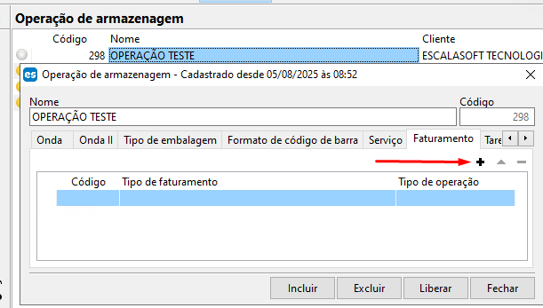
Com o formulário de automatização de faturamento aberto, preencha:
Tipo de faturamento: Selecione o tipo de faturamento que deve ser utilizado ao faturar automaticamente.
Tipo de operação: Defina em que tipo de operação deve-se gerar o faturamento automaticamente, por exemplo, nas saídas, entradas, serviço adicional, entre outras.
Observação: Campo opcional para deixar uma descrição dessa automatização que está sendo criada. Campo apenas informativo, para que se outra pessoa tentar entender este cadastro de automatização, terá a observação para explicar mais detalhes.
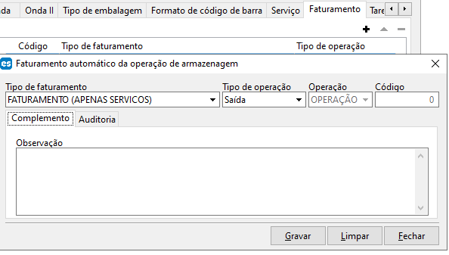

Automatização de faturamento pelo cadastro do cliente
O processo de automatização de faturamento pelo cliente foi criado internamente pelo TI da GH e depende de algumas informações preenchidas no cadastro do cliente.
A primeira informação necessária são os dias de faturamento, o campo ‘Categoria faturamento’, na tab page (aba) ‘Cliente II’ do cadastro do cliente é destinado a esta informação.
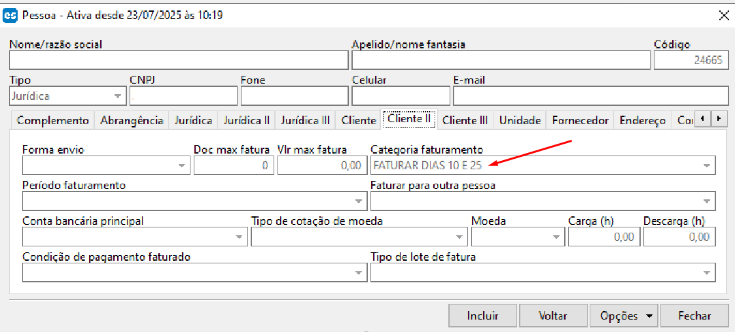
Tendo definido os dias de faturamento, é preciso definir se o faturamento automático será por pedido ou apenas um faturamento geral.
Para isso é necessário, dentro do cadastro do cliente, incluir uma informação complementar.
Para um único faturamento, é necessário incluir a informação complementar do tipo ‘GERAR FATURAMENTO DE ARMAZÉM AUTOMÁTICO’ e dentro dessa informação complementar, deve-se escolher o tipo de faturamento que será utilizado.
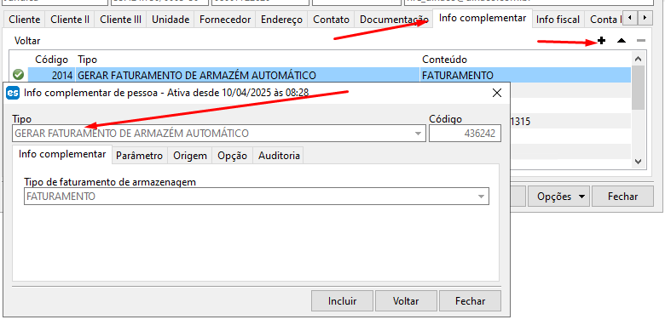
Já para gerar o faturamento por pedido, é necessário incluir no cadastro do cliente uma informação complementar do tipo ‘GERAR FATURAMENTO POR PEDIDO DO ARMAZÉM AUTOMÁTICO’.
Dentro dessa informação complementar deve-se selecionar o tipo de faturamento que será utilizado.
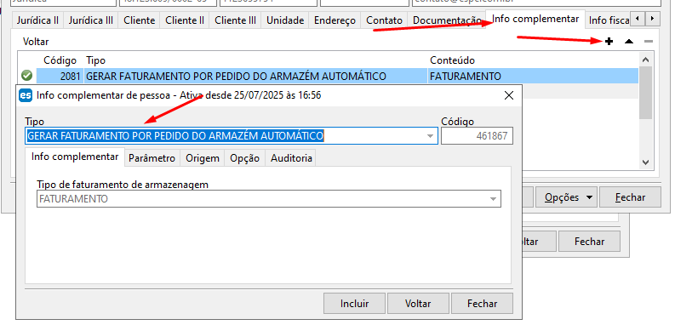
Com essas configurações, o sistema irá gerar e processar os faturamentos conforme essas informações.

